Проектная работа по технологии
Тема: «Мое предприятие Гостиница «Бомонд»»
Выполнила ученица 10 класса Базырко Элла
Проверила учитель Пономарева Н.А.
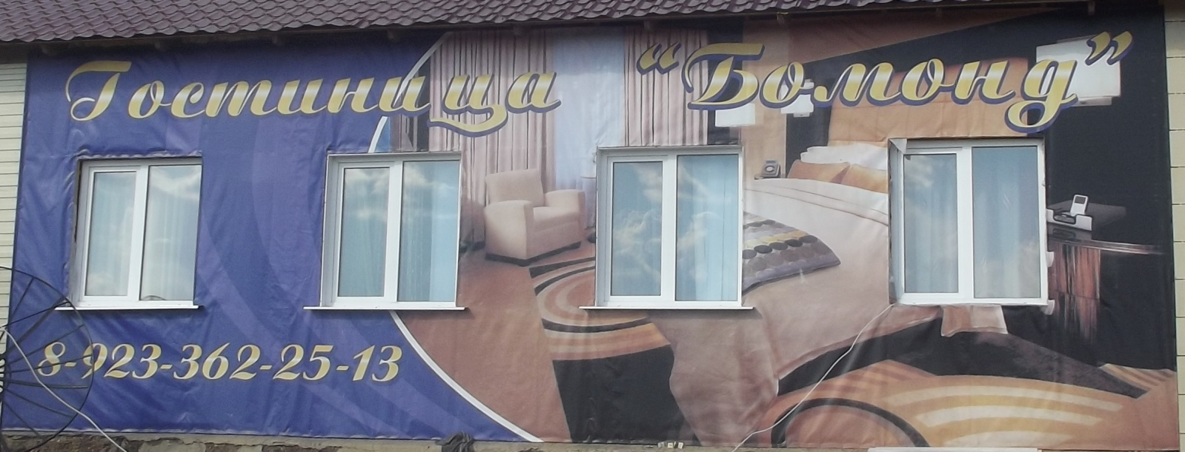

Назначение бизнеса: Открытие гостиницы на 10 номеров (23 места).
Резюме проекта: в поселок часто приезжают люди, чтобы работать, либо по своим личным обстоятельствам. На данное время в поселке очень мало для проживания свободных мест, чтобы подходили по цене и по качеству обслуживания. Мы решили, что открыв хорошую благоустроенную гостиницу, с подходящим выбором для клиентов цен, комнат и обслуживания будет хорошая посещаемость и достаток.
Цель проекта:
- Приём и обслуживание гостей поселка, обеспечение их комфортного проживания
- Доход
Чистая прибыль проекта: от 90 000 до 170 000 в месяц.
Спрос: В настоящее время отмечается значительное увеличение спроса на гостиничные услуги. Это связано, прежде всего, с развитием профессиональных отраслей в поселке, открытия крупных совместных предприятий вблизи поселка.
Маркетинг и сбыт: Для обеспечения стабильной наполняемости гостиницы предполагается проведение рекламы гостиницы через печатные издания и через Интернет, распространение визиток.
Помещение под гостиницу: Наиболее оптимальным в гостиничном бизнесе считается строительство здания или приобретение готовых помещений. В этом бизнес-плане гостиницы мы рассмотрим вариант ремонт собственного здания.
Описание проекта: Бизнес план гостиницы описывает подход к созданию мини-гостиницы на 10 номеров. Гостиница будет размещена на базе здания, построенного по проекту, учтенному бизнес планом. В гостинице будет 6 простых номеров и 4 люкса. Это инвестиционный проект с длительным сроком окупаемости.
Классификация и характеристика целевой аудитории: командировочные, люди, приехавшие по бизнесу, друзья и партнеры собственника. Это люди, привыкшие к сервису и комфорту.
Конкуренция: Гостиничный бизнес имеет высокий порог выхода на рынок, вследствие чего сам рынок сейчас далек от насыщения.
Перспективы проекта: Это иммиджевый и инвестиционный проект, перспективами которого являются дальнейшие инвестиции полученных с гостиницы дивидендов.
Риски: Не большая посещаемость, тем самым проект не окупит и хозяин обанкротится.
Оборудование: В гостинице обязана быть прачечная, холодильное оборудование и весь спектр бытовой тех.
Персонал:
Управляющий - Управляющий гостиницей относится к категории высшего управленческого персонала. На должность Управляющего назначается лицо, имеющее высшее управленческое или среднеспециальное профессиональное образование, во втором случае со стажем работы по специальности в системе гостиничного обслуживания не менее 5 лет, из них 1 год на управленческой должности.
Управляющий должен уметь:
Разрабатывать бюджет отеля и план его исполнения;
Ставить задачи подчиненным и контролировать их выполнение;
Делегировать полномочия и ответственность помощникам и руководителям служб;
Должностные обязанности Управляющего:
- Руководит производственно-хозяйственной деятельностью предприятия, содержание в исправном состоянии помещений и имущества в соответствии с правилами и нормами эксплуатации, бесперебойной работы оборудования, благоустройства и комфортности;
- Обеспечивает соблюдение санитарно-технических и противопожарных требований;
- Руководит финансово-экономической деятельностью предприятия;
- принимает меры к разрешению конфликтов, возникающих при обслуживании проживающих;
- Принимает меры по обеспечению гостиницы квалифицированными кадрами;
- Обеспечивает ведение и своевременное представление высшему руководству или владельцу гостиницы отчетности о хозяйственно-финансовой деятельности гостиницы.

3 Администратора – администратор постоянно имеют дело с клиентами, как лично и по телефону.
Администратор должен обладать:
• отличной дикцией и приятным голосом.
• Манера общения, знание этикета.
• Высокий уровень самоорганизации и внимательность. приходится иметь дело с огромным количеством документов, поэтому его уровень ответственности должен быть высоким.
• Высокий уровень стрессоустойчивости.

Горничная - Работа горничных, как ничто другое, заметно для гостя. Даже если при бронировании у него сложилось прекрасное мнение о вашем отеле, а при заезде администратор был учтив и профессионален, все может испортить плохо убранный номер.
В большинстве своем труд горничных — это низко квалифицированный труд, и основной процент работников – женщины после 50 лет. Поэтому особенно важно контролировать их работу на местах. В нашей гостинице контролем работы горничных занимается администратор. Именно ему горничная отчитывается о проделанной работе.
• Работа горничной – тяжелый физический труд. Именно поэтому убедитесь, что ваша горничная находится в хорошей физической форме и готова к тяжелому физическому труду (отдельно уточняется, нет ли аллергии на моющие средства.).

• Обратите внимание на манеры горничной, на ее коммуникативные навыки, на знание этикета. Горничная должна быть незаметной для гостя, но в случае необходимости должна уметь помочь гостю в его проблеме (показать дорогу, помочь в каком-либо вопросе).

Прачка – работница, занимающаяся стиркой белья.
Обязанности:
- стирка белья в стиральных машинах:
- глажка чистого белья, хранение, выдача
• так же должна выглядеть опрятно и аккуратно. Она так же контактирует с гостями, как и администратор.
Режим работы: Круглосуточный.
Производственный план.
1. Общая площадь помещений гостиницы составляет 300 кв. м. и включает в себя:
номера для проживания: люкс - 4 шт., простые – 6 шт.
бильярд;
бытовую комнату (стирка, глажка);
Инженерное обеспечение – городские коммуникации.
2. Финансовая составляющая бизнес-плана.
Горизонт расчёта (продолжительность расчётного периода) включает в себя: ремонт здания – 3 месяца и его последующую эксплуатацию.
а) Инвестиционные издержки – 1,3– 1,7млн. руб.:
благоустройство территории, обеспечение парковочных мест –50 - 100 тыс. руб.;
стоимость оборудования и оснащения гостиницы – 200 – 400 тыс. руб.
строительство здания и ремонт (включая получение разрешительных документов): 1 - 1,2 млн. руб.
Реклама – 5 000 рублей.
Персонал – 50 000 рублей в месяц;
Коммунальные услуги – 25 000 рублей в месяц;
б) Фонд оплаты труда (1 управляющий и 5 человека обслуживающего персонала) составляет 500 тыс. руб. в год.
Эксплуатационные расходы складываются из затрат на электроэнергию, водоснабжение, теплоснабжение, чистящее - моющие средства, услуги связи и т.п., и составляют 600 тыс. руб. в год в период эксплуатации здания. На этапе строительства потребуется только электроэнергия и вода.
Налоги: Налоговый период – календарный год. Отчетные периоды – 1 квартал, полугодие, 9 месяцев, календарный год. По итогам каждого налогового периода исчисляют сумму авансового платежа исходя из ставки налога и налогооблагаемой прибыли, рассчитанной нарастающим итогом с начала налогового периода до окончания расчетного.
1. Налог на прибыль – прямой, федеральный налог, взимается по гл. 25 НК РФ. Объектом налогообложения признается прибыль, полученная гостиницей: полученные доходы, уменьшенные на величину производственных расходов.
2. Налог на имущество. Объектом налогообложения является имущество предприятия в его стоимостном выражении, находящееся на балансе этого предприятия, представляющее собой совокупность основных фондов, нематериальных активов, производственных запасов и затрат.
3. НДС – федеральный налог, с 01.01.2001 взимается по гл. 21 НК и ФЗ. Организации и предприниматели имеют право на освобождение от НДС, если за 3 предыдущих календарных месяца сумма выручки от реализации без НДС не превышает 1 млн. руб.
4. Налог на землю - местный налог, устанавливаемый НК и нормативными правовыми актами представительных органов местного самоуправления, вводимый в действие в соответствии с настоящим Кодексом нормативными правовыми актами представительных органов местного самоуправления и обязательный к уплате на территориях соответствующих муниципальных образований.
Кроме упрощенной системы налогообложения гостиницами может применяться единый налог на вмененный доход. Величина налоговых отчислений по ЕНВД значительно меньше, чем при применении традиционной системы налогообложения и потому переход на указанный вид налогообложения является одним из методов оптимизации существующей системы налогообложения. Поэтому распространение возможности применения системы налогообложения в виде единого налога на вмененный доход, применяемой для различных видов деятельности, на предприятия гостиничного типа позволит значительно упростить налогообложение структур, занимающихся посреднической деятельностью, оказывающих дополнительные услуги, входящие в гостиничный комплекс, и создать благоприятные условия для их дальнейшей деятельности.
в) Загрузка предприятия и выручка: Бизнес план гостиницы составляется из условия 80% загрузки и средней стоимости проживания 700 руб. в сутки, бильярд 200 руб. за одну игру.
Источники доходов (в год):
доход от номерного фонда -1,7 – 2,5 млн. руб. в год.
Дополнительный доход от бильярда – 200 тыс.-430 тыс. руб. в год.
Срок окупаемости проекта составляет 1 год и 3 месяца.

Выводы: Если определять срок окупаемости с использованием дисконтирования, то он составит 2 года. В рыночной экономике норма дисконта определяется исходя из депозитного процента по вкладам, но на практике обычно применяют большее значение, учитывая инфляцию и риски, связанные с инвестициями.

